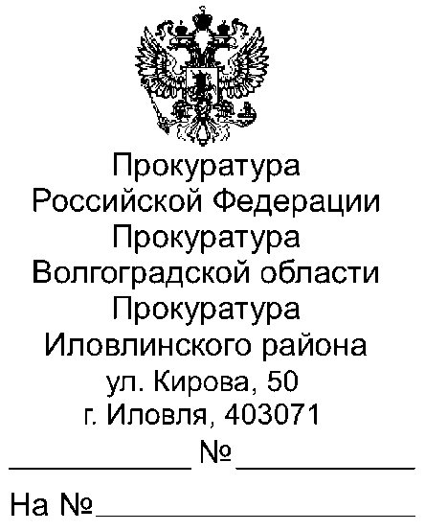

Всем главам Иловлинского муниципального района

27.04.2023 40-75-2023

Прошу опубликовать пресс релиз «Рассрочка по уплате страховых взносов для организаций и индивидуальных предпринимателей», в ближайшем выпуске Вашего источника информационного издания, а также на сайте администрации поселения.
О результатах опубликования пресс-релиза с приложением документов, подтверждающих его размещение, прошу сообщить в наш адрес в срок не позднее 15.05.2023 (на электронный адрес chekunova.ilovprok@mail.ru).

Приложение: пресс релиз на 1 л.

Прокурор Иловлинского района  советник юстиции |  | Ф.Г.Жакин
эл.подпись

Е.С.Чекунова, 8 (84467) 3-64-49

Рассрочка по уплате страховых взносов для организаций и индивидуальных предпринимателей

Постановлением Правительства Российской Федерации от 29.04.2022 № 776 организациям и индивидуальным предпринимателям, осуществляющим определенные виды деятельности, перечень которых установлен данным постановлением, была установлена отсрочка по уплате страховых взносов.
17 января 2023 года в названное постановление Правительства Российской Федерации внесены изменения, согласно которым в текущем году, начиная с 1 марта 2023 года, срок уплаты страховых взносов, которые исчислены с выплат и иных вознаграждений в пользу физического лица за II квартал 2022 года, можно будет продлить до 28 мая 2024 года.
До 1 мая 2024 года могут быть продлены сроки уплаты страховых взносов, которые исчислены индивидуальными предпринимателями за 2021 год с суммы дохода, превышающей 300 тыс. рублей.
Такой отсрочкой смогут воспользоваться субъекты, осуществляющие более 70 видов деятельности, в т.ч. в сфере здравоохранения, науки, культуры, туризма, спорта и развлечений, занимающиеся производством пищевых продуктов, одежды, мебели, текстильных изделий.
Кроме того, до 28 мая 2024 года могут быть перенесены сроки уплаты страховых взносов, которые исчислены с выплат и иных вознаграждений в пользу физических лиц за III квартал 2022 года. Такая отсрочка дается IT-компаниям, организациям, которые занимаются сельским хозяйством, строительством и др.
Вместе с тем отсрочка не предоставляется автоматически. Для ее получения заинтересованным лицам необходимо обратиться в налоговый орган с заявлением в электронной форме не позднее 28 апреля 2023 года.
Индивидуальным предпринимателям за отсрочкой по взносам с суммы более 300 тыс. рублей необходимо обратиться не позднее 1 июня 2023 года.

Старший помощник прокурора Иловлинского района

младший советник юстиции Е.С.Чекунова

